COMPTE RENDU
DE LA SAISON 2016-2017 N°3
Compte rendu du 11 mai à 20h00 à Génilac

A l’ordre du jour :
- Fête de la forge
- Finale M13
- Tournoi interclubs

HEURE DE DEBUT ET FIN DE REUNION | 20H00 – 22H00 | Durée : 2H00
TYPE DE REUNION | Réunion
ANIMATRICE | Frédérique Benoit
SECRETAIRE | Mélanie Pautasso
PARTICIPANTS | Frédérique Benoit (présidente) / Thierry Joffroy (conseiller) / Mélanie Pautasso (secrétaire) / Delphine Pelin (Trésorière) Patrice Leduc (Conseiller au bureau)
ABSENTS | Béatrice Bazile (Conseillère)

Discussion 1: Tournoi enfant - finale M13
Nous accueillons la finale de la coupe régionale féminine des M13, le dimanche 11 juin 2017 au gymnase Anquetil. L’organisation est à la charge de la ligue. Le club organisera un stand de collation (vente de crêpes, boissons) pour récolter des fonds pour le club. Les familles des enfants sont les bienvenues !

Nous recherchons activement des bénévoles pour aider dans l’organisation et dans la vente de goûters – s’adresser auprès de Fred (coach équipe mixte) si vous êtes intéressés. Merci par avance pour votre soutien.

En même temps, aura lieu la fête de la forge le 10 et 11 juin
Le Pôle animation du musée de la forge organise un événement autour des sports qui ont marqués l’année : « les sports qui forgent votre avenir » (hand, escrime, boxe, volley…).
Nous allons tenir un stand afin de promouvoir notre club, plusieurs activités vont être mises en place notamment pour les enfants (jonglage baby volley…).

Lieu : terrain de foot de St- Martin la Plaine - Entrée gratuite

Nous recherchons activement des bénévoles qui veulent bien consacrer une heure ou deux pour accompagner les enfants dans les activités – s’adresser auprès de Patrice (entraineur de l’équipe mixte) ou Fred si vous êtes intéressés.

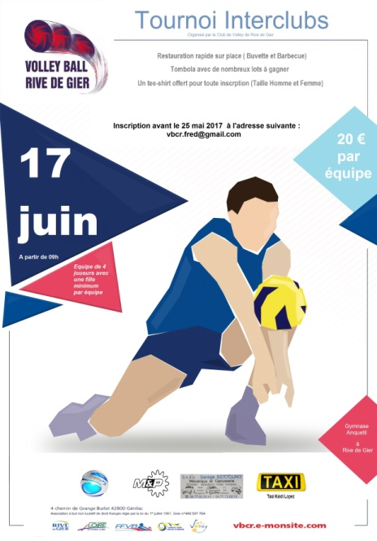

Discussion 2: TOURNOI INTERCLUB

Cette année, le club a la volonté de clôturer la saison par un événement convivial autour d’un tournoi interclubs au mois de juin 2017 au gymnase Anquetil, avec une petite restauration sur place (barbecue et buvette) + tombola avec de nombreux lots.
Equipe 4x4 (avec une fille minimum par équipe)

L’événement aura lieu le 17 juin au gymnase Anquetil sur la journée.
Attention seules les 30 premières équipes inscrites auront un débardeur par joueurs en cadeau de bienvenue !

Nous recherchons activement des bénévoles pour l’organisation le jour J et pour la recherche active de lots, on compte sur les adhérents pour trouver un lot à mettre en jeu. – s’adresser auprès de Fred (coach équipe mixte) si vous êtes intéressés. Merci par avance pour votre soutien.

Prochaine réunion le 01 juin 2017

Nous tenons à remercier l’ensemble de nos adhérents pour leurs participations aux différentes compétitions.

N’hésitez pas à donner votre opinion et vos idées sur l’adresse mail : vbcr.secretaire@gmail.com
Suivez-nous aussi sur notre site internet : http://vbcr.e-monsite.com/

